ПАСПОРТ
ЭТАЛОНЫ ЧУВСТВИТЕЛЬНОСТИ ПРОВОЛОЧНЫЕ «ЭЛИТЕСТ» ПО EN462-1 (ISO 19232-1)
- НАЗНАЧЕНИЕ ЭТАЛОНОВ ЧУВСТВИТЕЛЬНОСТИ ПРОВОЛОЧНЫХ

  - Эталоны чувствительности проволочные предназначены для оценки чувствительности радиографического контроля.
  - Пример обозначения при заказе
«Эталоны чувствительности проволочные W1TIEN по ТУ 26.51.33-066-96651179-2017»

- ТЕХНИЧЕСКИЕ ХАРАКТЕРИСТИКИ

2.1 Основные технические данные приведены в табл. 1, пример внешнего вида эталонов приведен на рисунке 1.
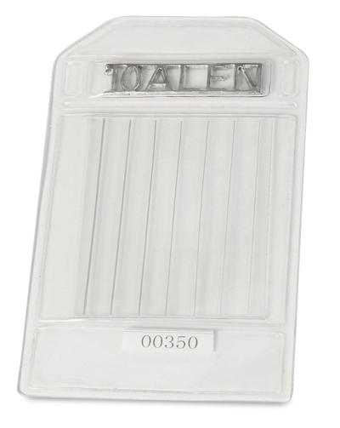
Рисунок 1
Таблица 1
EN 462-1 (ISO 19232-1)
Номер эталона | Номинальный диаметр проволок, мм, в эталонах чувствительности (тип) |  |  |  | Предельное отклонения от диаметра мм | Расстояние между проволочками
Номер эталона | W1 | W6 | W10 | W13 | Предельное отклонения от диаметра мм | Расстояние между проволочками
W 1 | 3,20 |  |  |  | ±0,03 | 9,6 ^{+1,0}
W2 | 2,50 |  |  |  | ±0,03 | 7,5 ^{+1,0}
W 3 | 2,00 |  |  |  | ±0,03 | 6,0 ^{+1,0}
W4 | 1,6 |  |  |  | ±0,02 | 5^{+1,0}
W 5 | 1,25 |  |  |  | ±0,02 | 5^{+1,0}
W 6 | 1,00 | 1,00 |  |  | ±0,02 | 5^{+1,0}
W7 | 0,80 | 0,80 |  |  | ±0,02 | 5^{+1,0}
W 8 |  | 0,63 |  |  | ±0,02 | 5^{+1,0}
W9 |  | 0,50 |  |  | ±0,01 | 5^{+1,0}
W 10 |  | 0,40 | 0,40 |  | ±0,01 | 5^{+1,0}
W 11 |  | 0,32 | 0,32 |  | ±0,01 | 5^{+1,0}
W 12 |  | 0,25 | 0,25 |  | ±0,01 | 5^{+1,0}
W 13 |  |  | 0,20 | 0,20 | ±0,01 | 5^{+1,0}
W 14 |  |  | 0,16 | 0,16 | ±0,01 | 5^{+1,0}
W 15 |  |  | 0,125 | 0,125 | ±0,005 | 5^{+1,0}
W 16 |  |  | 0,100 | 0,100 | ±0,005 | 5^{+1,0}
W 17 |  |  |  | 0,080 | ±0,005 | 5^{+1,0}
W 18 |  |  |  | 0,063 | ±0,005 | 5^{+1,0}
W 19 |  |  |  | 0,050 | ±0,005 | 5^{+1,0}

  - Длинна проволок в наборах эталонах W1, W6, W10, W13 может быть 25 мм и 50 мм. Эталоны чувствительности проволочные «Элитест» изготавливаются из Fe-железа, Al-алюминия, Cu-меди, Ti-титана согласно ТУ 26.51.33-066-96651179-2017.
  - Маркировка проволочных эталонов производится в соответствии с EN 462-1 (ISO 19232-1).
  - Эталоны чувствительности проволочные «Элитест» по EN462-1 (ISO 19232-1) предназначены для применения при температуре от минус 50 °С до плюс 55 °С и относительной влажности воздуха от 0 до 80 %.

- КОМПЛЕКТ ПОСТАВКИ

3.1 В состав поставки входит комплект из семи проволочек эталонов чувствительности проволочных одного типа, паспорт.

- УКАЗАНИЯ ПО ЭКСПЛУАТАЦИИ И ХРАНЕНИЮ

  - Оценку чувствительности радиографического контроля с помощью эталонов чувствительности следует производить по EN 462-1 (ISO 19232-1).
  - Эталоны чувствительности проволочные следует предохранять от механических повреждений (падений, ударов и т. п.).
  - Эталоны чувствительности проволочные должны изыматься из обращения при любом повреждении пластикового чехла или обнаружении при визуальном осмотре следов коррозии проволок эталона.
  - Комплект эталонов чувствительности проволочных должен храниться в помещении, защищенном от воздействия атмосферных осадков, при температуре окружающего воздуха от 5 до 40 °С и относительной влажности до 80%.

5. МЕТОДЫ И СРЕДСТВА ПОВЕРКИ

5.1 Согласно EN 462-1 (ISO 19232-1) проволочные эталоны чувствительности поверке не подлежат. В случае повреждения пластиковой оболочки или при обнаружении признаков коррозии металла на поверхности эталонов их применение прекращается.

- СВИДЕТЕЛЬСТВО О ПРИЕМКЕ

6.1 Эталон чувствительности проволочный «Элитест» по стандарту EN462-1 (ISO 19232-1)

эталон №____________________________________________________________________________

заводской № ______________________________________________________________________

________________________________________________________________________________

соответствует требованиям стандарта EN 462-1 (ISO 19232-1), техническим условиям на данное изделие ТУ 26.51.33-066-96651179-2017 и признан годным для эксплуатации.

Подпись ______________________

Дата__________________________м.п.

- ГАРАНТИЙНЫЕ ОБЯЗАТЕЛЬСТВА

  - Предприятие-изготовитель гарантирует соответствие комплекта эталонов чувствительности проволочных требованиям технических условий на данное изделие при соблюдении потребителем условий эксплуатации и хранения.
  - Гарантийный срок эксплуатации – 12 месяцев со дня ввода в эксплуатацию.

- СВЕДЕНИЯ О РЕКЛАМАЦИЯХ

  - Отзывы, предложения и рекламации по комплекту эталонов чувствительности проволочных направлять по адресу: 603093, г. Нижний Новгород, ул. Родионова, 134, литер А, помещение 3, ООО «Арион».

